29 августа 2022 года в администрации Базарно-Карабулакского муниципального района Саратовской области (далее — администрация района) под председательством главы Базарно-Карабулакского муниципального района Саратовской области Чумбаева О.А. прошло внеочередное заседание антитеррористической комиссии Базарно-Карабулакского муниципального района Саратовской области (далее — АТК района).
На заседании АТК района было рассмотрено 2 вопроса:
«О дополнительных мерах по противодействию террористическим угрозам на объектах, задействованных для проведения единого дня голосования»;
«О состоянии антитеррористической защищенности объектов образования, расположенных на территории Базарно-Карабулакского муниципального района Саратовской области, их подготовки к новому учебному году и обеспечения безопасности проведения Дня знаний и дополнительных мерах по предотвращению совершения в отношении них террористических актов»
По итогам рассмотрения указанных вопросов были выработаны решения, руководителям структурных подразделений администрации муниципального района и территориальных подразделений силовых ведомств даны соответствующие поручения.
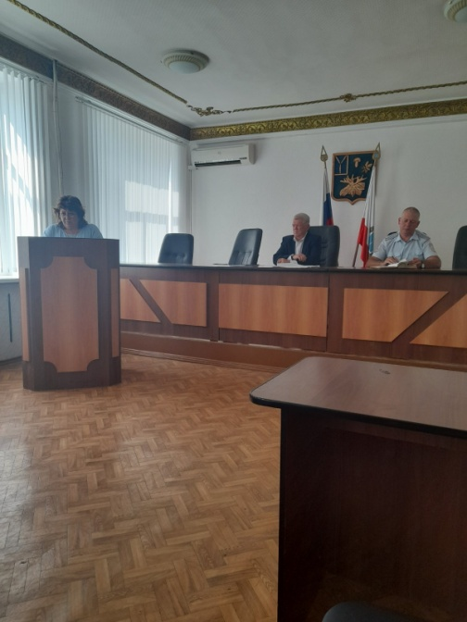 | 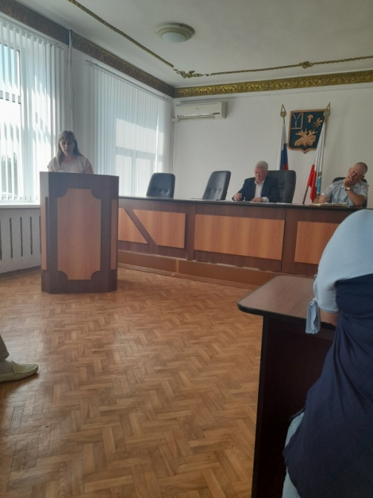 | 